Lentille GRIN
Document Melles-Griot
06 LGS 115
0.25-pitch GRIN Lens; NA = 0.46, dia. = 2.0 mm, AR coated for 633 nm
Unit Price: $30.80
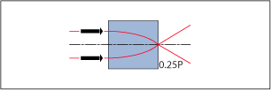
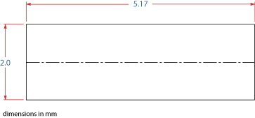

Detailed Specifications:
Design Index: | 1.608
Design Wavelength (λ): | 633 nm
Numerical Aperture: | 0.46
Diameter: | 2.0 ± 0.02 mm
Acceptance Angle: | 55°
Fractional Pitch: | 0.25
A^{½}: | 0.304

- Quelle est la marque de cette lentille ?
- Quelle est sa forme ?
- Quelle loi suit la variation de l’indice dans la lentille ? Préciser la valeur de n sur le bord de la lentille.
- Pourquoi cette lentille est-elle référencée 0,25 pitch (retrouver ce coefficient 0,25 à partir des valeurs de L et de P) ?
- Déduire de la valeur de l’ouverture numérique ce que représente l’angle d’acceptance d’après le constructeur.
- Que signifie AR coated ?
- Donner 2 exemples d’application d’une telle lentille.

Choix et positionnement d’une lentille à gradient d’indice (d’après sujet de BTS)

Une lentille à gradient d'indice a pour fonction de collimater le faisceau issu d’une diode laser. Elle est constituée d'un milieu identique à celui du cœur d'une fibre optique à gradient d'indice. On appelle Oz l'axe de symétrie de révolution de la lentille et r la distance à l'axe d'un point M quelconque de cette lentille (cf. fig A-II-4). On admet que la trajectoire d'un rayon, dans un tel milieu et dans les approximations de Gauss, est la solution r(z) de l’équation suivante :
$$\frac{d^{2}r}{{\text{dz}}^{2}}+\frac{r}{ρ^{2}}=0$$
ρ étant un paramètre caractéristique de la lentille.

- Vérifier que la solution générale de cette équation est de la forme :
$$r(z)=a⋅\text{cos}\left(\frac{2pz}{P}\right)+b⋅\text{sin}\left(\frac{2pz}{P}\right)$$
On exprimera le paramètre P (le "pitch" de la lentille) en fonction de ρ.

- La position transversale r_{e} du rayon incident sur la face d’entrée et l'angle de réfraction α_{e} dans la lentille (cf. fig. A-II-5) permettent de déterminer a et b. Travaillant dans les approximations de Gauss, α_{e} est petit et on peut écrire tan α_{e}≈ α_{e} ≈ r_{e}’ où r_{e}’ est la dérivée $\frac{\text{dr}}{\text{dz}}$ de la fonction r(z) calculée sur la face d’entrée, c'est à dire en z = 0. Exprimer les constantes a et b en fonction de r_{e}, r’_{e} et ρ.

- Soit L la longueur de la lentille. Montrer que le faisceau laser sort collimaté si la diode est placée à une distance $D=\frac{ρ}{n_{0}}\frac{1}{\text{tan}\left(\frac{L}{ρ}\right)}$ (cf. fig. A-II-4 et A-II-5). On considérera pour ce calcul que les angles sont petits et que l'indice n de la lentille peut être considéré comme indépendant de r (n = n_{O}).

- La longueur de la lentille est L=0,23 P. Calculer la valeur de D pour L = 4,4 mm et n_{O} = 1,59

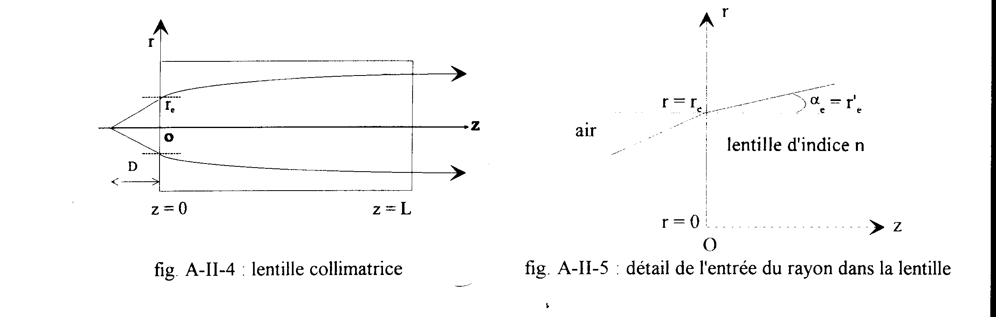

La fibre optique (d’après sujet de BTS)

Dans un premier modèle, on considère une fibre optique à saut d’indice. Son diamètre de cœur D vaut 50 µm. Sa longueur de la fibre est de 8,0 km. Voir schéma n°3 ci-dessous.

Données : indice du cœur n₂ = 1,500 et indice de la gaine n₁ = 1,470.

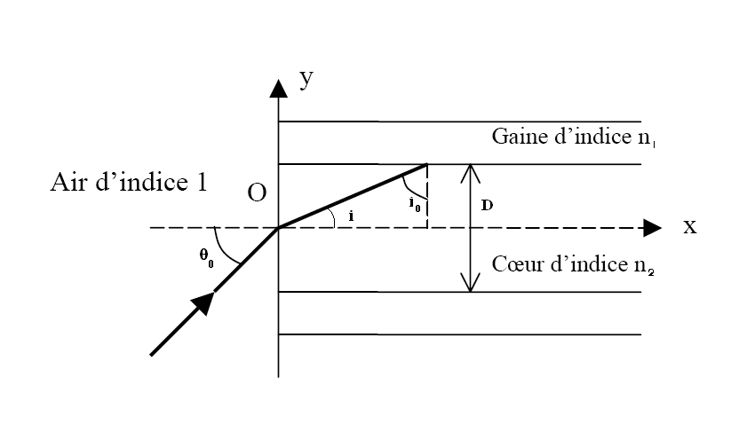
Schéma n°3

- L’angle d’acceptance θ₀ de la fibre correspond à l’angle limite d’entrée dans la fibre pour lequel il y a propagation dans le cœur.

1.a. Etablir l’expression de l’ouverture numérique O.N. = sin(θ₀ ) de la fibre en fonction de n₁ et n₂ .

1.b. Calculer la valeur de l’ouverture numérique et l’angle θ_{0.}

2. Déterminer l’intervalle de temps Δt_{s.i} = t-t’ séparant le rayon ayant la durée de parcours t maximale et le rayon ayant la durée de parcours t’ minimale après avoir traversé la fibre.

3. On souhaite que la fibre véhicule avec une déformation minimum et de façon indépendante des impulsions lumineuses de durée τ = 10 ns séparées par un intervalle de 100 µs. En particulier il faut que l’étalement de l’impulsion soit inférieur à 4 m en fin de fibre. Montrer que la fibre optique à saut d’indice ne convient pas dans ce cas.

4. On considère un deuxième modèle : la fibre à gradient d’indice. Expliquer la différence entre les 2 types de fibre et justifier le fait que le décalage temporel Δt_{g.i} est alors beaucoup plus faible que dans le cas de la fibre à saut d’indice.

5. Dans le cas de la fibre à gradient d’indice :
${\text{Δt}}_{\text{g,i}}={\text{Δt}}_{\text{s,i}}\frac{n_{2}{\text{ - n}}_{1}}{{\text{8n}}_{2}}$

(n₂ est l’indice au centre de la fibre et n₁ l’indice à la frontière du cœur et de la gaine) montrer que ce type de fibre convient pour l’application envisagée à la question II.3.

